|  |  |  |
| --- | --- | --- |
| 修改项 | 修改内容 | 修改版本 |
| 新增请求单步运行模式 | setStepMode2Dis_Cx_cmd  注意：请求切换模式mode2Dis_Cx_cmd中的单步模式无效，需要用setStepMode2Dis_Cx_cmd  切换单步。  详见示教器发布表格。 | 2.0 |
| 新增单步状态 | proDis2PC_Cx_P2010  详见周期数据表格。 | 2.0 |
| 补充了CNC状态的说明 |  | 2.0 |
|  |  |  |
|  |  |  |
|  |  |  |

## 1 远程示教器订阅CNC信息

通道数、轴数、轴名、通道轴对应的机床轴号、CNC状态、CNC模式、机床位置实际值、工件坐标编程值。CNC数据由CNC模块发布、示教器（PCmonitor）订阅。

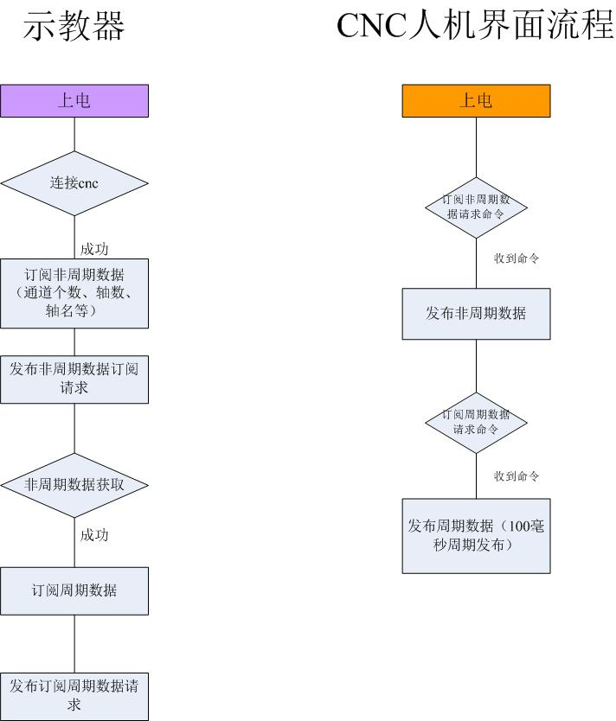

### 1.1示教器订阅主题：

1. mallDis2PC_Cx_Pxx：订阅非周期发布的数据:
2. proDis2PC_Cx_Pxx : 订阅周期发布的数据。

其中：Cx=通道号 如第一通道为C0，第二通道为C1。Pxx为数据号，见“数据格式表”。

如果表格中已经为C0，不是Cx，说明此主题不区分通道，统一发C0，例如setPLC2Dis_C0_cmd

### 1.2相关数据结构

**struct DisMsgInt**

{

int data;

}

**struct DisMsgDouble**

{

double data;

}

**struct DisMsgQString**

{

char data[256];

}

**struct DisMsgAxisInt**

{

int data[32];

}

**struct DisMsgAxisDouble**

{

double data[32];

}

**struct DisMsgAxisQString**

{

char data[32][8];

}

**struct DisMsgSpindlInt**

{

Int data[4];

}

**struct DisMsgSpindlDouble**

{

Double data[4];

}

**struct DisMsgSpindlQString**

{

char data[4][8];

}

**struct DisMsgPLCXInt**

{

unsigned char data[5];//监控X10.0~X14.7 40个点状态

}

**struct DisMsgPLCYInt**

{

unsigned char data[5]; //监控Y8.0~Y12.7 40个点状态

}

**struct DisMsgPLCRInt**

{

unsigned char data[5];//监控R450.0~R454.7 40个点状态

}

**struct cmdSetPLCBit**

{

int type; //0:Y ; 1:F; 2:R

int address;//Y:外部IO从Y8.0开始，F信号可用不分通道F230.0~F240.7，R变量可用R0.0~R499.7

int bit;//0~7

int On;//On=1:强制信号为1。 On=0:强制型号为0

}

**struct ProgramRunFileData**

{

char fileName[128]; //程序名 程序名需要全路径，实例："./programs/123.prg"

}

**struct cncAlarmQString**

{

char fileName[5][128]; //最多显示5条报警信息

}

enum MODE_TYPE

{

MODE_AUTO=0, //自动连续0

MODE_STEP, //自动单步1 注意：单步接口废弃，用单独的单步主题请求切换单步

MODE_MDI, //MDI 2

MODE_MANUAL, //手动连续3

MODE_HANDWHEEL, //手轮4

MODE_HOME, //回零5

MODE_MANJ, //手动增量6

MODE_ONLINE,//连线模式(定制) 7

MODE_EDIT,//编辑模式(定制) 8

MODE_MANUAL_TRAVEL,//手动快速模式(定制) 9

MODE_END

};//定制部分不要切换，特殊用户模式

### 1.3示教器发布（示教器诊断软件发布 publish,CNC 端订阅subscribe）

|  |  |  |  |  |  |  |
| --- | --- | --- | --- | --- | --- | --- |
| 序号 | 请求内容 | PC订阅主题（topic） | 数据Paload  类型 | 数据内容 | 数组长度 | 备注 |
| 1 | 请求CNC发送非周期诊断数据（没有通道数） | mallPC2Dis_Cx_cmd | DisMsgInt | Data=1 | 无 | 非周期 |
| 2 | 请求CNC发送周期诊断数据 | mallPC2Dis_Cx_cmd | DisMsgInt | Data=2 | 无 | 非周期 |
| 3 | 请求CNC发送非周期通道数 | mallPC2Dis_C0_cmd | DisMsgInt | Data=3 | 无 | 非周期 |
| 4 | 请求切换模式  注意：单步模式不用此命令 | mode2Dis_Cx_cmd | DisMsgInt | Data= MODE_AUTO | 无 | 非周期 |
| 5. | 强制PLC的Y信号 | setPLC2Dis_C0_cmd | cmdSetPLCBit | Type=0 | 无 | 非周期 |
| 6 | 强制PLC的F信号 | setPLC2Dis_C0_cmd | cmdSetPLCBit | Type=1 | 无 | 非周期 |
| 7 | 强制PLC的R信号 | setPLC2Dis_C0_cmd | cmdSetPLCBit | Type=2 | 无 | 非周期 |
| 8 | 请求切换示教状态 | setTeachMode2Dis_C0_cmd | DisMsgInt | Data=1（示教）  Data=0（非示教 | 无 | 非周期 |
| 9 | 请求加载程序 | proLoad2Dis_Cx_cmd | ProgramRunFileData |  | 无 | 非周期 |
| 10 | 请求CNC运行/停止 | setRun2Dis_Cx_cmd | DisMsgInt | Data=1: 启动  Data=2: 进给保持  Data=3：复位 | 无 | 非周期 |
| 11 | 发布示教器周期数 | setCircleTimes2Dis_Cx_cmd | DisMsgInt |  | 无 | 周期 |
| 12 | 请求切换到单步执行状态（自动/MDI模式下） | setStepMode2Dis_Cx_cmd | DisMsgInt | Data=1  单步状态为翻转信号，示教器发1，CNC依据当前状态进行翻转。 | 无 | 非周期 |

### 1.4非周期数据表（PC远程诊断软件subscribe,CNC 端publish）

|  |  |  |  |  |  |
| --- | --- | --- | --- | --- | --- |
| 序号 | 诊断内容 | PC订阅主题（topic） | 数据Paload | 数组长度 | 备注 |
| 1 | CNC通道数 | mallDis2PC_C0_P1001 | DisMsgInt | 无 | 非周期 |
| 2 | 轴数（axisNum） | mallDis2PC_Cx_P1002 | DisMsgInt | 无 | 非周期 |
| 3 | 轴名 | mallDis2PC_Cx_P1003 | DisMsgAxisQString | axisNum | 非周期 |
| 4 | 通道轴对应的几何轴（笛卡尔轴号） | mallDis2PC_Cx_P1004 | DisMsgAxisInt  0：笛卡尔X  1：笛卡尔y  2：笛卡尔z  3~8：笛卡尔ABCUVW  通道轴没有配置笛卡尔轴，返回-1 | axisNum | 非周期 |

### 1.5周期数据表（PC远程诊断软件subscribe,CNC 端publish）

|  |  |  |  |  |  |
| --- | --- | --- | --- | --- | --- |
| 序号 | 诊断内容 | PC订阅主题（topic） | 数据Paload | 数组长度 | 备注 |
| 1 | CNC状态 | proDis2PC_Cx_P2001 | DisMsgInt | Data=  0:就绪  1:运行  2:暂停  3.保持  4.单步停止 | 周期（变化有效） |
| 2 | CNC模式 | proDis2PC_Cx_P2002 | DisMsgInt | Data= MODE_TYPE | 周期（变化有效） |
| 3 | 机床位置实际值 | proDis2PC_Cx_P2003 | DisMsgAxisDouble | axisNum | 周期（变化有效） |
| 4 | 工件坐标编程值 | proDis2PC_Cx_P2004 | DisMsgAxisDouble | axisNum | 周期（变化有效） |
| 5 | PLC 输入点（X） | proDis2PC_C0_P2005 | DisMsgPLCXInt | 5 | 周期（变化有效） |
| 6 | PLC 输出点（Y） | proDis2PC_C0_P2006 | DisMsgPLCYInt | 5 | 周期（变化有效） |
| 7 | PLC 中间变量（R） | proDis2PC_C0_P2007 | DisMsgPLCRInt | 5 | 周期（变化有效） |
| 8 | CNC示教状态 | proDis2PC_C0_P2008 | DisMsgInt  Data=1（示教）  Data=0（非示教） | 无 | 周期（变化有效） |
| 9 | CNC当前加载程序 | proDis2PC_Cx_P2009 | ProgramRunFileData | 无 | 周期（变化有效） |
| 10 | CNC当前运行行号 | programLine2PC_Cx_cmd | DisMsgInt | 无 | 周期（变化有效） |
| 11 | CNC报警信息 | cncAlarm2PC_C0_cmd | cncAlarmQString | 5 | 周期（变化有效） |
| 12 | CNC运行周期数 | ProDis2PC_Cx_cmd | DisMsgInt | 无 | 周期（变化有效） |
| 13 | CNC是否处于单步执行模式 | proDis2PC_Cx_P2010 | DisMsgInt | Data=1:单步  Data=0:非单步 |  |